**通知/證明產生器**

**使用說明&注意事項：**

1. 開啟generator.exe檔。

▲此程式僅能在Windows作業系統的電腦上開啟。

▲開啟後會先出現黑色指令視窗，需等待一段時間後才會出現程式視窗。

▲若電腦裝有防毒軟體，確保防毒軟體沒有封鎖generator.exe。

1. 選擇一個包含替代文字（即將被替換的文字）的範本檔案（僅支援.docx檔）。

▲選擇檔案以及進行以下步驟時請關閉範本檔案。

▲範本檔案中的同一替代文字內，各字元的格式必須完全相同（包含字體、大小、斜粗體、底線、半全形）。

1. 選擇一個包含標題和資料的資料檔案（僅支援.xlsx檔）。

▲選擇檔案以及進行以下步驟時請關閉資料檔案。

1. 輸入替代數量、替代文字以及相應的標題名稱。請注意，對於多個替代文字和標題名稱，應該僅用半形逗號（,）分隔，不須用空格或其他符號。點擊儲存按鈕。

▲替代數量應僅輸入正整數，且替代文字的數量與標題名稱的數量應與輸入的數字符合。

▲替代文字應與範本檔案上的替代文字相同。

▲標題名稱應與資料檔案上的標題相同。

▲替代文字與標題名稱的順序應相互對應，否則會替換到錯誤的欄位。

1. 輸入要保存的檔案名稱和用於命名不同檔案的命名標題（將以資料中命名標題欄位內的資料命名）。生成的檔案將以[檔案名稱]_[命名標題[i]].docx/.pdf的格式命名。請注意，命名標題應與步驟3中輸入的標題之一相同。

接下來，選擇儲存生成文件的文件夾。然後，點擊儲存按鈕。

▲若命名標題欄位內的資料有空格，生成檔名時會自動以底線_替代。

1. 選擇要輸出的文件類型，.docx檔或.pdf檔。

▲生成.pdf文件會比生成.docx文件花費更長的時間。

1. 點擊“開始執行”按鈕。

▲若出現error: 範例檔案/資料檔案中該關鍵字/標題名稱不存在，檢查替代文字/標題名稱是否與範例檔案中/資料檔案中相同。

▲若出現error: 範例檔案中該關鍵字格式不統一，檢查範例檔案中替代文字是否格式完全相同（包含字體、大小、斜粗體、底線、半全形）。

**使用範例：**

1. 開啟generator.exe後出現圖1視窗。
2. 選擇test.docx，範本檔案與替代文字如圖2所示。
3. 選擇test.xlsx，標題與資料如圖3所示。
4. 替代數量輸入「3」，替代文字輸入「替代名,替代編號,替代試場」，標題名稱輸入「姓名,編號,試場」，點擊儲存。
5. 檔案名稱輸入「通知單」，命名標題輸入「姓名」，儲存資料夾選擇test，點擊儲存。
6. 選擇輸出為.pdf檔。以上步驟操作完成後應如圖4所示。
7. 點擊開始執行，應出現彈出視窗並顯示轉換進度條與文字。
8. 轉換完成後如圖5所示，點擊關閉所有視窗，於test資料夾內查看生成的檔案，如圖6所示。

原始碼檔案：<https://github.com/LienZiLi/generator_script.git>

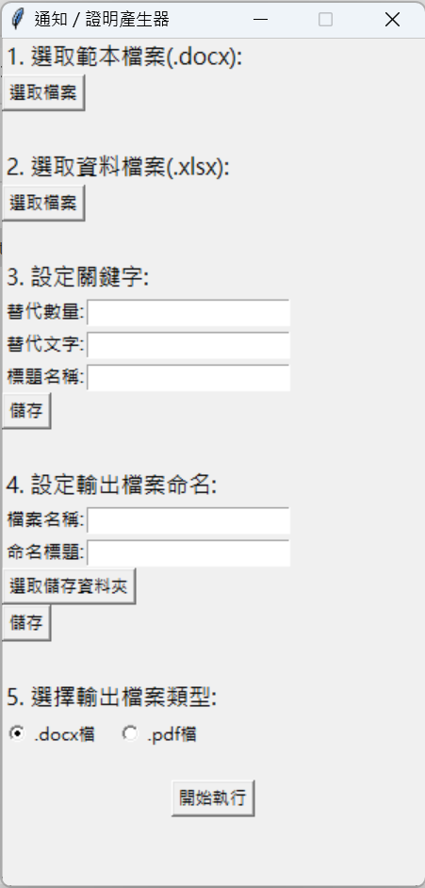  
**圖1**

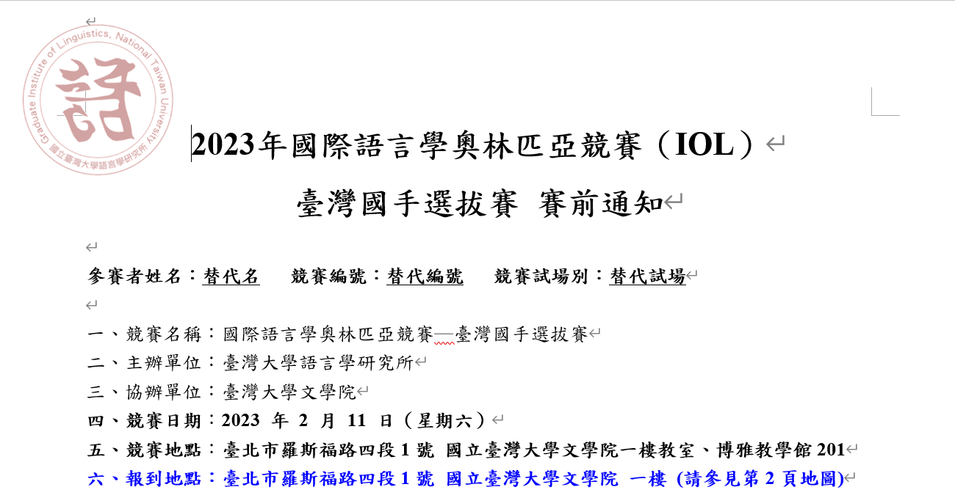

**←替代文字**

**圖2**

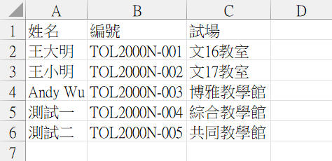

**←資料**

**←標題**

**圖3**

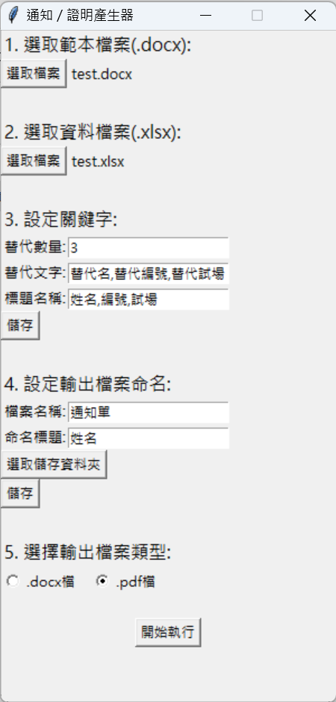

**圖4**

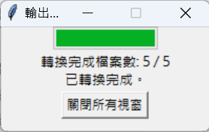

**圖5**

**↓命名標題[i]**

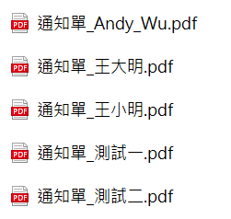

**檔案名稱↓**

**圖6**